附件
关于征询山东省医师协会妇科肿瘤医师分会
第一届委员会委员候选人的函
医院：
经研究，我会于2025年12月6日-7日在青岛召开山东省医师协会妇科肿瘤医师分会成立大会。现向你单位征询第一届委员会委员候选人。
委员候选人条件为：全省二级及以上综合医院、中医医院、专科医院、部队及大企业医院中，从事妇科工作的各有关科室从业人员。在本专业学科中具有较高的学术水平，良好的职业道德，热心协会工作，能联系和团结本专业广大医务工作者一道工作，具有中级以上专业技术职称，年龄原则上不超过58周岁，具有招生资格且3年内不办理退休手续的博士生导师可延长至60周岁，在我会分支机构任职未满2个。地区及单位学科带头人可优先推荐。
经筹委会讨论，现分配给你地区委员候选人（ ）名，请按以上条件等额推荐，于11月22日前扫描以下二维码按步骤填写个人信息，下载推荐表加盖单位公章后上传，逾期不报和无故不到会，视为自动放弃委员资格。
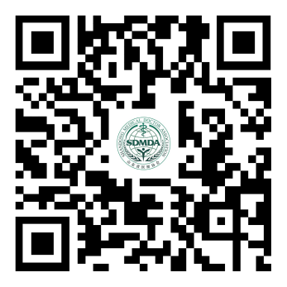
联系人：妇科肿瘤医师分会
蒋长青 18661802368 刘红梅 15165298707
山东省医师协会
2025年11月5日

